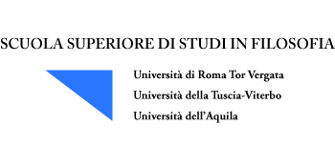
L’etica come scienza rigorosa



G. De Chirico, La conquista del filosofo, 1914

Seminario di studi in occasione della traduzione italiana dell’
Introduzione all’etica di Edmund Husserl

Università degli Studi di Roma Tor Vergata
Dipartimento di Ricerche Filosofiche - Aula Riunioni
Via Columbia, 1 – 00133 Roma – tel. 06 72595120/1

Giovedì 26 Novembre 2009

Ore 14 – Modera: Beatrice Centi

F. S. TRINCIA "Un'etica della miglior vita possibile".
M. DEODATI Validità della volontà e decisione etica.

Pausa

Ore 16.30 – Modera: Francesco Saverio Trincia

B. CENTI Formalismo etico e realtà dei valori.

Venerdì 27 Novembre

Ore 9.30 – Modera: Niccolò Argentieri

E. BACCARINI Motivazione e eticità
N. ZIPPEL Motivazione e persona. La vita etica come flusso di coscienza

